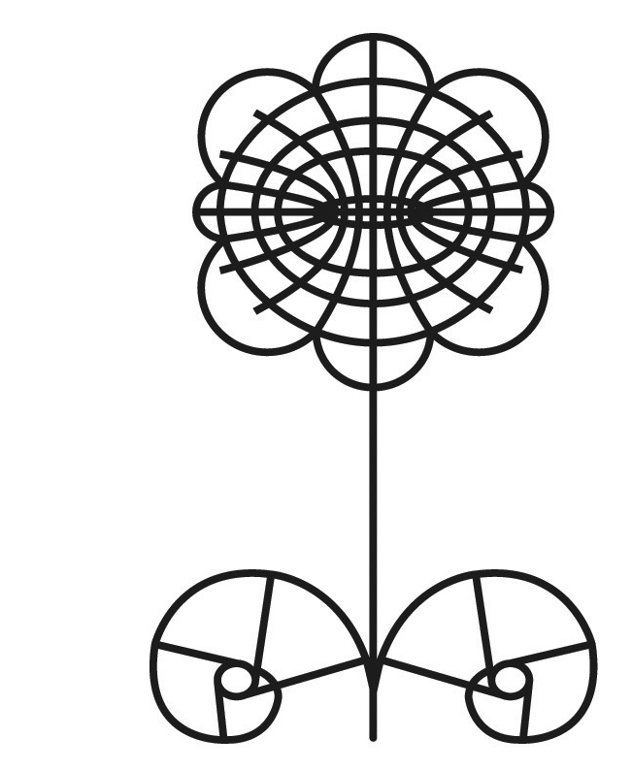 | Olimpiada Mexicana de Matemáticas  Curso de Entrenadores 2020

LA OMM INVITA A LOS CURSOS DE GEOMETRÍA EN DOS NIVELES:
NIVEL INTERMEDIO PARA OMM Y NIVEL INTERMEDIO PARA OMMEB.

Fecha: 26 al 29 de marzo de 2020.

Lugar: CIMAT, Guanajuato, Guanajuato.

FECHA LÍMITE DE INSCRIPCIÓN: 16 de marzo de 2020.

HORARIO:  DESAYUNO | 7:30 Horas
CURSOS 1 y 2 | 9:00 a 13:30 Horas (viernes, sábado y domingo)
COMIDA | 13:30 a 15:00 Horas
TALLERES 1 y 2 | 15:00 a 18:30 Horas (viernes y sábado)

CUOTA DE RECUPERACIÓN:
Delegados de OMM o representante del delegado (uno por Estado): sin costo
Delegado de OMMEB: sin costo
Codelegados OMM (uno por Estado) y OMMEB (uno por Estado): $3,200.00
Profesores interesados en el tema: $4,000.00
Costo extra por habitación sola $1,300.00
La cuota de recuperación incluye: curso, hospedaje compartido (noches del 26, 27 y 28), y alimentos (desayunos y comidas el 27, 28 y 29).

Informes e inscripciones:
Rogelio Valdez
valdez@uaem.mx
Informes para el pago: omm@ciencias.unam.mx

